目录
管理员端： 2
一、 登录（ADM - 1） 2
二、 修改密码（ADM - 2） 5
三、 后台信息 - 服务器状态查看（ADM - 3） 7
四、 后台信息 - 日志追踪（ADM - 4） 8
五、 信息查询 - 学生 / 教师信息（ADM - 5） 9
六、 信息查询 - 学生风险预警（ADM - 6） 10
七、 信息查询 - 行为记录查询（ADM - 7） 11
八、 通知信息 - 发布通知（ADM - 8） 12
九、 通知信息 - 编辑通知（ADM - 9） 13
十、 通知信息 - 跨部门协作任务派发（ADM - 10） 15
十一、 数据统计（ADM - 11） 17
十二、 资料上传 / 下载（ADM - 12） 18
十三、 使用校务 AI 小助手（ADM - 13） 19

管理员端：

登录（ADM - 1）
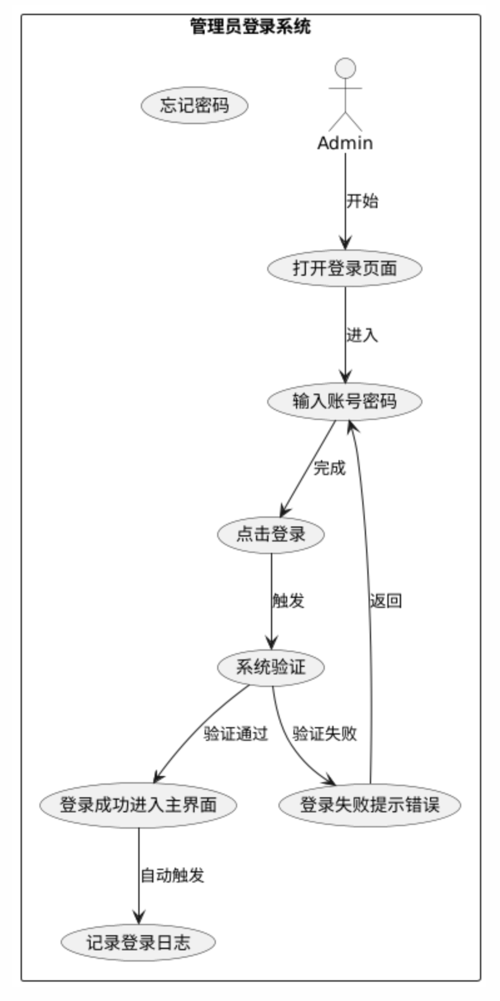
项目 | 详情
用例名称 | 管理员登录系统
参与者 | 管理员
前置条件 | 管理员已拥有系统账号，系统处于正常运行状态
后置条件 | 若登录成功，进入智能校务管理系统管理员端主界面，系统记录登录日志；若登录失败，提示错误信息
基本流程 | 1. 管理员打开智能校务管理系统登录页面。  2. 输入账号和密码。  3. 点击 “登录” 按钮。  4. 系统验证账号和密码的正确性。  5. 若验证通过，进入管理员端主界面；若不通过，显示错误提示信息，如 “账号或密码错误”。
扩展流程 | 若管理员忘记密码，点击 “忘记密码” 链接，进入找回密码流程：  1. 输入注册邮箱或手机号。  2. 系统发送验证码到邮箱或手机。  3. 管理员输入验证码。  4. 设置新密码。  5. 密码修改成功后，返回登录页面重新登录。

修改密码（ADM - 2）
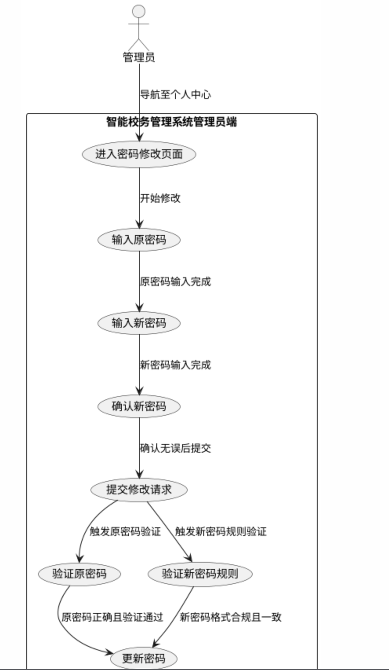
项目 | 详情
用例名称 | 管理员修改登录密码
参与者 | 管理员
前置条件 | 管理员已成功登录智能校务管理系统管理员端
后置条件 | 管理员密码修改成功，下次登录需使用新密码，系统记录密码修改日志
基本流程 | 1. 管理员在管理员端主界面找到 “个人中心 - 账号管理 - 重置密码” 选项并点击。  2. 输入原密码。  3. 输入新密码，并再次确认新密码。  4. 点击 “确认修改” 按钮。  5. 系统验证原密码的正确性，并检查新密码是否符合规定（如长度、复杂度等）。  6. 若验证通过，修改密码并提示 “密码修改成功”；若不通过，显示相应错误提示信息，如 “原密码错误” 或 “新密码不符合要求”。
扩展流程 | 无

后台信息 - 服务器状态查看（ADM - 3）
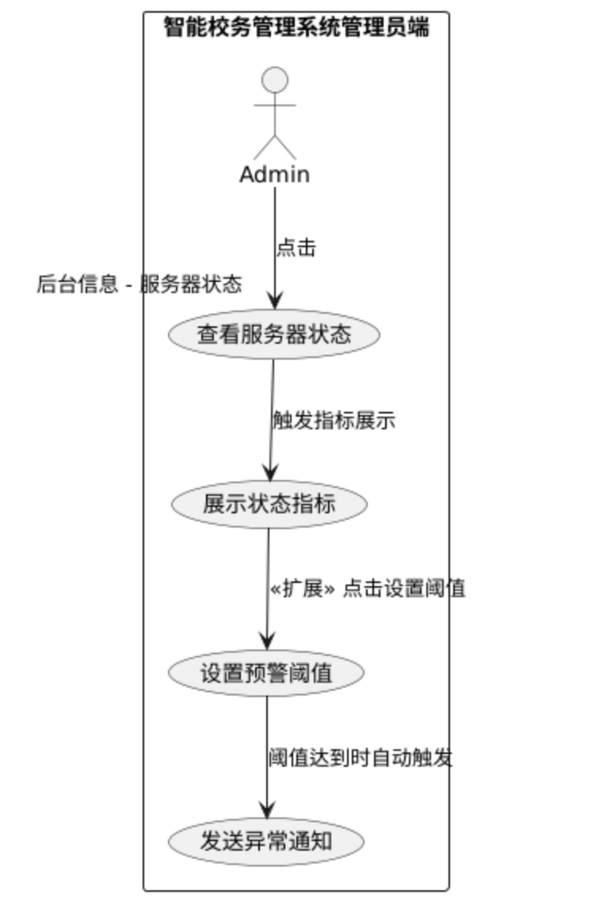
项目 | 详情
用例名称 | 管理员查看服务器状态
参与者 | 管理员
前置条件 | 管理员已成功登录智能校务管理系统管理员端
后置条件 | 管理员成功查看服务器运行状态信息
基本流程 | 1. 管理员在管理员端主界面点击 “后台信息 - 服务器状态” 选项。  2. 系统展示服务器的各项状态指标，如 CPU 使用率、内存占用率、磁盘空间使用情况、网络连接状态等。
扩展流程 | 管理员可设置服务器状态异常预警阈值，当指标达到阈值时系统自动发送通知提醒。

后台信息 - 日志追踪（ADM - 4）
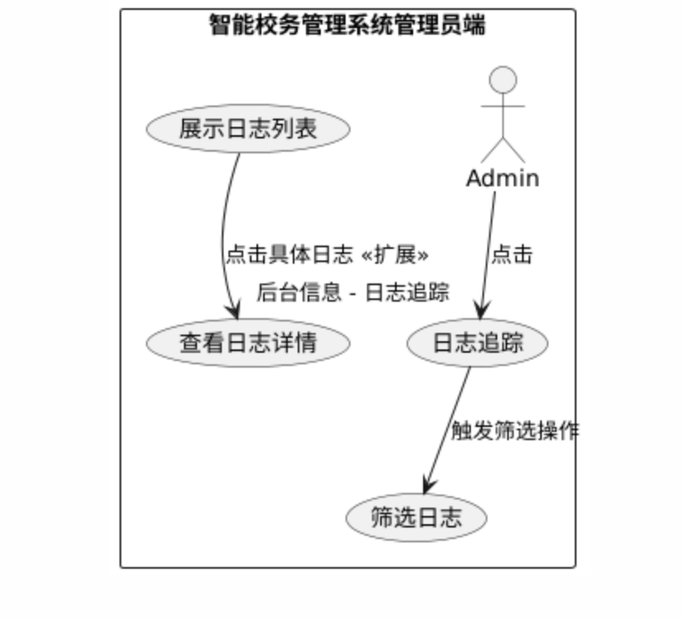
项目 | 详情
用例名称 | 管理员进行日志追踪
参与者 | 管理员
前置条件 | 管理员已成功登录智能校务管理系统管理员端
后置条件 | 管理员成功查看系统操作日志信息
基本流程 | 1. 管理员在管理员端主界面点击 “后台信息 - 日志追踪” 选项。  2. 可选择按时间范围、操作类型（如登录、数据修改、资源上传等）、用户角色（学生、教师、管理员）等条件进行筛选。  3. 系统展示符合筛选条件的操作日志记录，包括操作时间、操作人、操作内容等信息。
扩展流程 | 管理员可点击具体日志记录查看详细操作详情，如涉及数据修改的日志可查看修改前后的数据对比。

信息查询 - 学生 / 教师信息（ADM - 5）
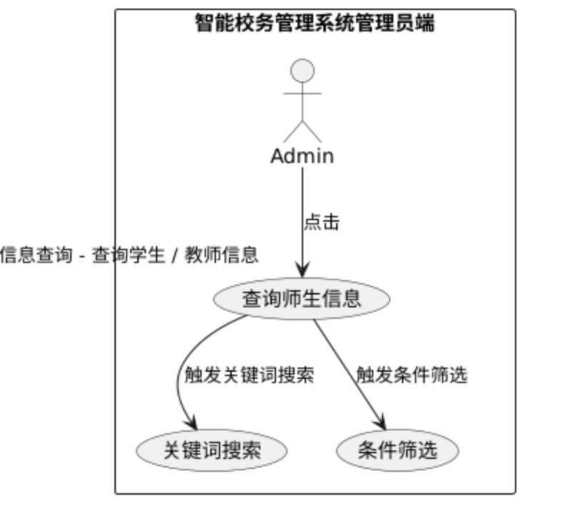
项目 | 详情
用例名称 | 管理员查询学生 / 教师信息
参与者 | 管理员
前置条件 | 管理员已成功登录智能校务管理系统管理员端
后置条件 | 管理员成功查询到学生或教师的相关信息
基本流程 | 1. 管理员在管理员端主界面点击 “信息查询 - 查询学生 / 教师信息” 选项。  2. 可通过输入学号 / 工号、姓名、专业等关键词进行搜索，也可按学院、年级等条件进行筛选。  3. 系统展示符合条件的学生或教师信息，包括基本信息（姓名、性别、联系方式等）、学籍 / 工作信息（专业、年级、入职时间等）等。
扩展流程 | 管理员可批量导出查询到的学生 / 教师信息，支持常见文件格式（如 Excel、CSV）。

信息查询 - 学生风险预警（ADM - 6）
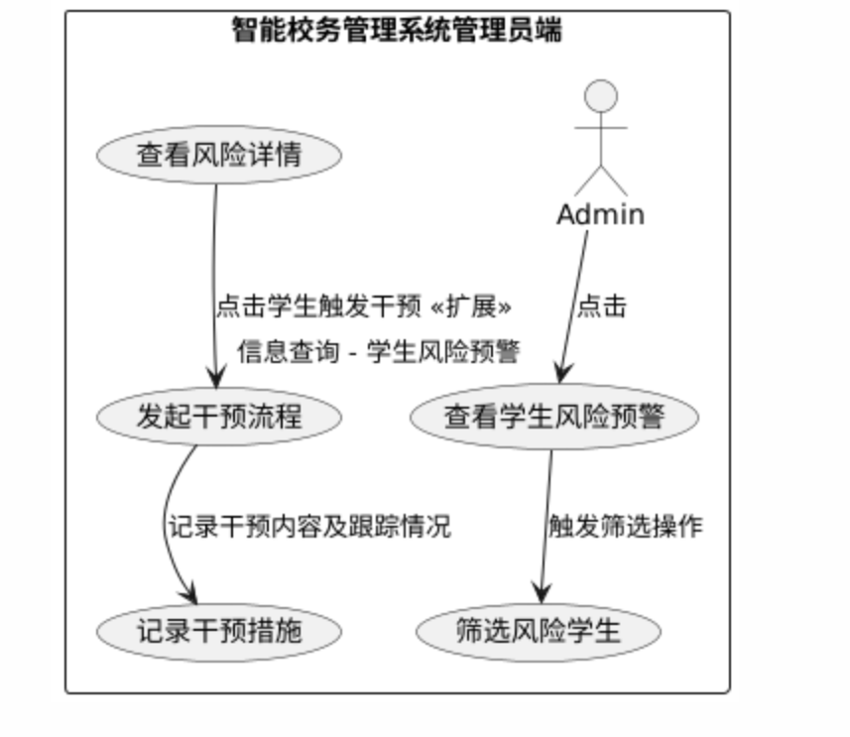
项目 | 详情
用例名称 | 管理员查看学生风险预警
参与者 | 管理员
前置条件 | 管理员已成功登录智能校务管理系统管理员端，系统已根据学生数据（如成绩、考勤等）进行风险评估
后置条件 | 管理员了解学生风险情况，可进行后续跟进处理
基本流程 | 1. 管理员在管理员端主界面点击 “信息查询 - 学生风险预警” 选项。  2. 系统展示存在风险的学生列表，可按风险等级（高、中、低）、风险类型（学业风险、行为风险等）进行筛选查看。  3. 点击具体学生，可查看该学生的详细风险评估报告，包括风险产生原因、涉及的具体数据指标等。
扩展流程 | 管理员可针对存在风险的学生发起干预流程，如通知辅导员跟进、安排学业辅导等，并记录干预措施和后续跟踪情况。

信息查询 - 行为记录查询（ADM - 7）
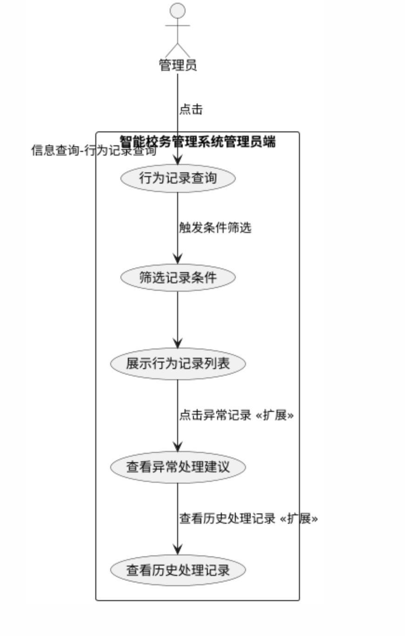
项目 | 详情
用例名称 | 管理员查询行为记录
参与者 | 管理员
前置条件 | 管理员已成功登录智能校务管理系统管理员端
后置条件 | 管理员成功查询到相关行为记录信息
基本流程 | 1. 管理员在管理员端主界面点击 “信息查询 - 行为记录查询” 选项。  2. 可选择按时间范围、用户角色（学生、教师）、行为类型（如选课、退课、成绩录入、资源下载等）进行筛选。  3. 系统展示符合筛选条件的行为记录，包括行为发生时间、操作人、行为内容等信息。
扩展流程 | 对于涉及异常行为的记录，管理员可点击查看详细处理建议和相关历史处理记录。

通知信息 - 发布通知（ADM - 8）
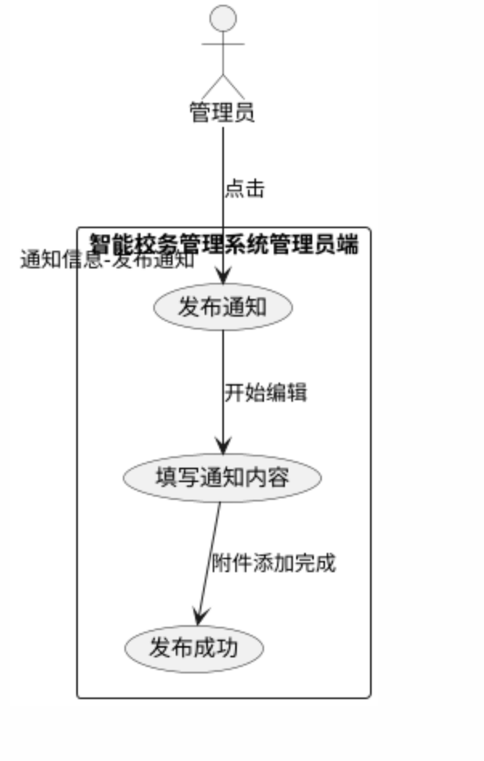
项目 | 详情
用例名称 | 管理员发布通知
参与者 | 管理员
前置条件 | 管理员已成功登录智能校务管理系统管理员端
后置条件 | 通知成功发布，相关人员（学生、教师等）可接收到通知信息
基本流程 | 1. 管理员在管理员端主界面点击 “通知信息 - 发布通知” 选项。  2. 填写通知标题、内容，可添加附件（如文档、图片等）。  3. 选择通知接收对象，可按学院、年级、班级、用户角色等进行筛选。  4. 设置通知发布时间（可立即发布或定时发布）。  5. 点击 “发布” 按钮，系统验证通知内容完整性和接收对象准确性后进行发布，并提示 “通知发布成功”。
扩展流程 | 管理员可在通知发布后查看通知的阅读状态统计，对未读人员进行提醒。

通知信息 - 编辑通知（ADM - 9）
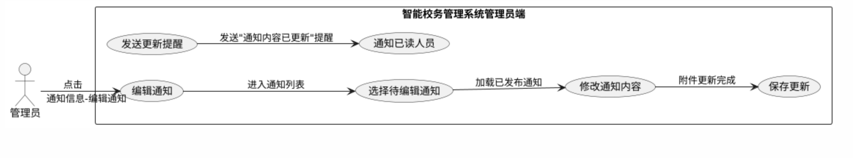
项目 | 详情
用例名称 | 管理员编辑通知
参与者 | 管理员
前置条件 | 管理员已成功登录智能校务管理系统管理员端，系统已存在可编辑的通知
后置条件 | 通知内容修改成功，相关人员接收更新后的通知信息
基本流程 | 1. 管理员在管理员端主界面点击 “通知信息 - 编辑通知” 选项。  2. 系统展示已发布的通知列表，管理员选择要编辑的通知。  3. 修改通知标题、内容或附件等信息。  4. 点击 “保存” 按钮，系统更新通知内容，并提示 “通知编辑成功”，已接收该通知的人员可查看更新后的内容。
扩展流程 | 对于已被大量人员阅读的重要通知，编辑后系统可自动向已读人员发送提醒，告知通知内容已更新。

通知信息 - 跨部门协作任务派发（ADM - 10）
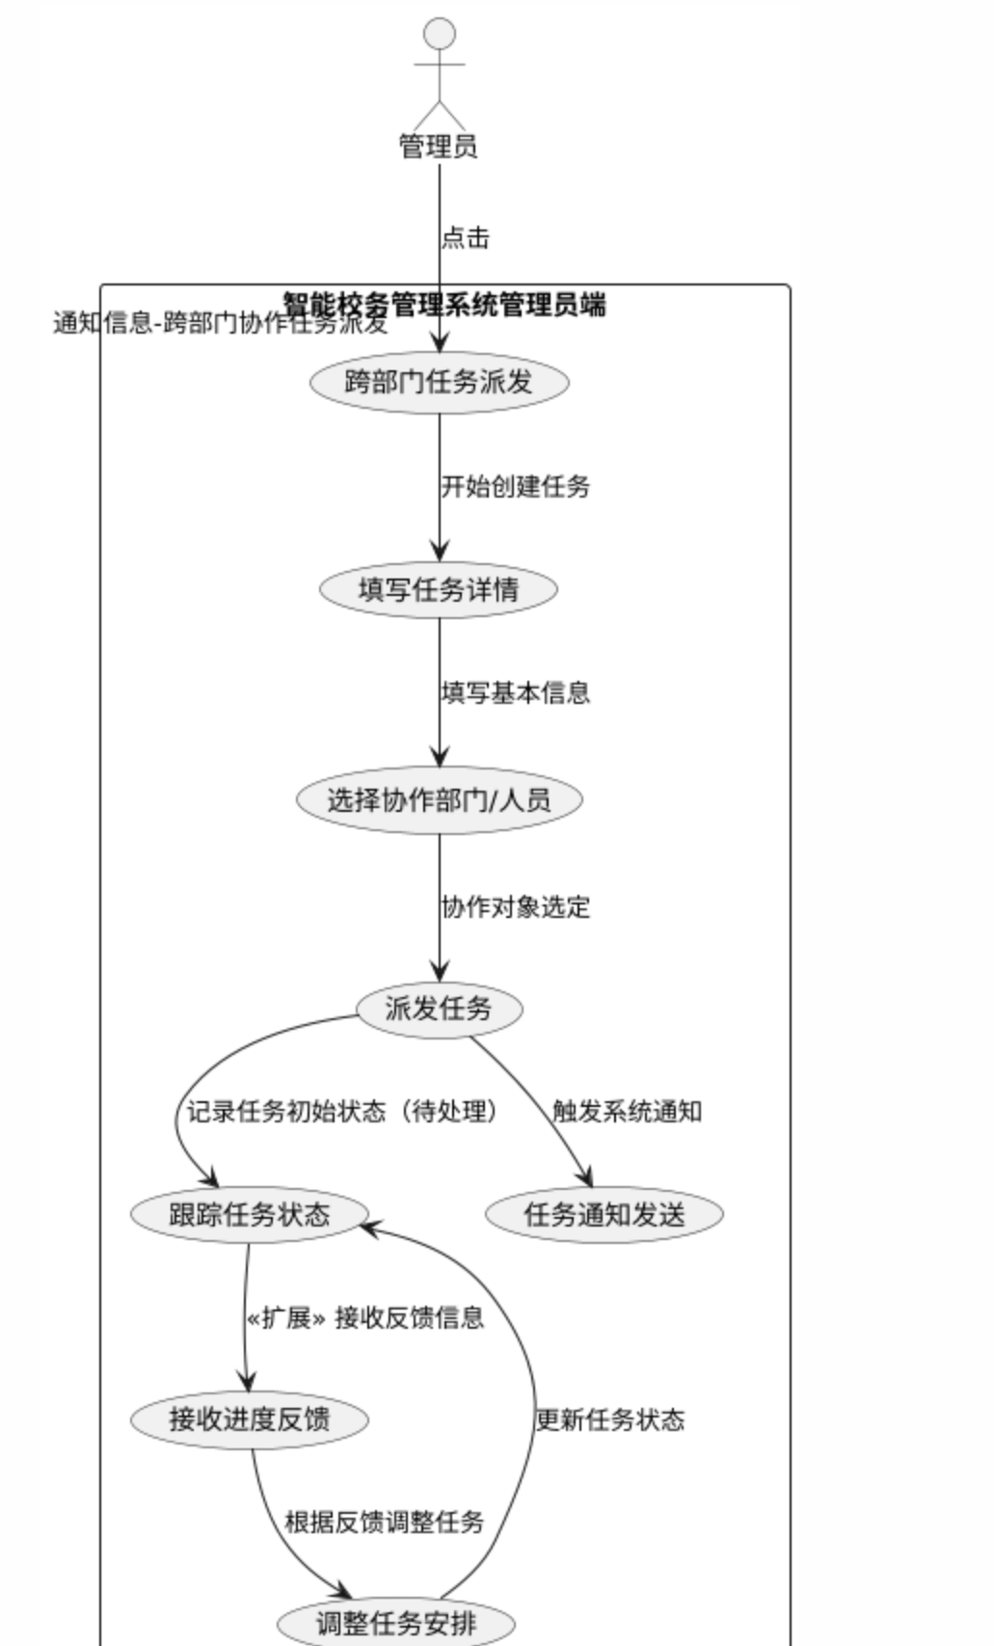

项目 | 详情
用例名称 | 管理员进行跨部门协作任务派发
参与者 | 管理员
前置条件 | 管理员已成功登录智能校务管理系统管理员端，明确需协作的任务内容和涉及部门
后置条件 | 任务成功派发给相关部门人员，任务状态可跟踪管理
基本流程 | 1. 管理员在管理员端主界面点击 “通知信息 - 跨部门协作任务派发” 选项。  2. 填写任务名称、任务描述、任务截止时间等信息。  3. 选择任务涉及的部门和具体人员（可从部门人员列表中勾选）。  4. 点击 “派发” 按钮，系统向相关人员发送任务通知，并在系统中记录任务信息和状态（初始状态为 “待处理”）。
扩展流程 | 任务接收人员可在系统中反馈任务处理进度和遇到的问题，管理员可根据反馈进行协调和调整任务安排。

数据统计（ADM - 11）
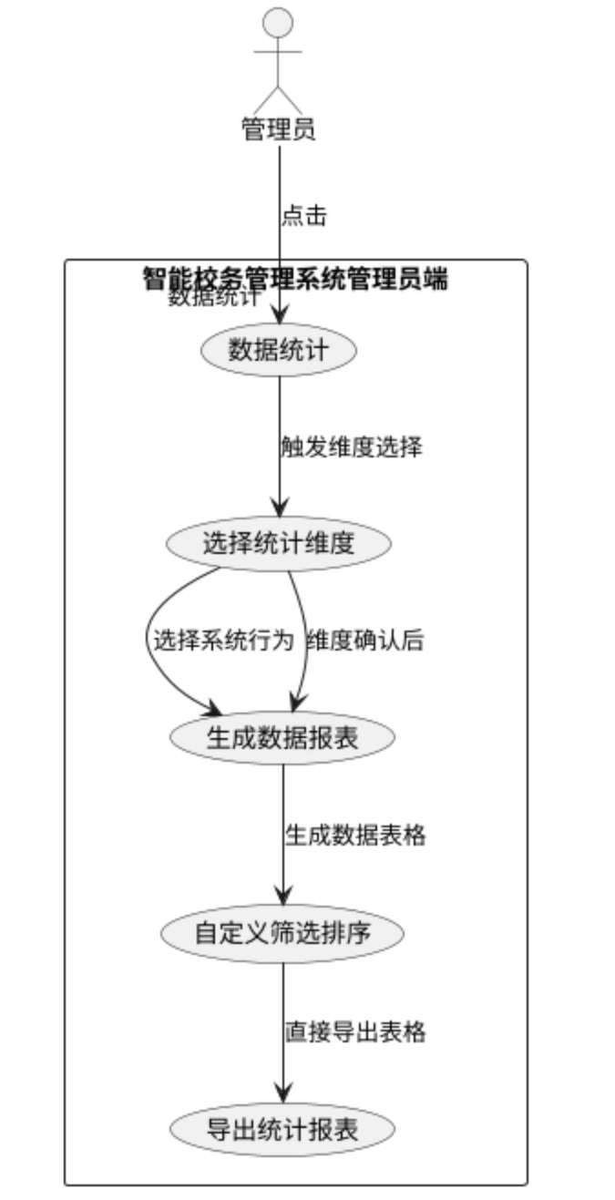
项目 | 详情
用例名称 | 管理员进行数据统计
参与者 | 管理员
前置条件 | 管理员已成功登录智能校务管理系统管理员端，系统已积累相关业务数据
后置条件 | 管理员获取数据统计报表和分析结果，辅助管理决策
基本流程 | 1. 管理员在管理员端主界面点击 “数据统计” 选项。  2. 可选择不同的数据统计维度，如学生成绩统计（按班级、学科、平均分等）、教学资源使用统计（下载次数、访问频率等）、系统操作行为统计（登录次数、各功能模块使用频率等）。  3. 系统根据所选维度生成相应的数据报表，以图表（柱状图、折线图、饼图等）和数据表格形式展示统计结果。
扩展流程 | 管理员可对统计数据进行自定义筛选和排序，还可将统计报表导出为 PDF、Excel 等格式文件用于汇报和存档。

资料上传 / 下载（ADM - 12）
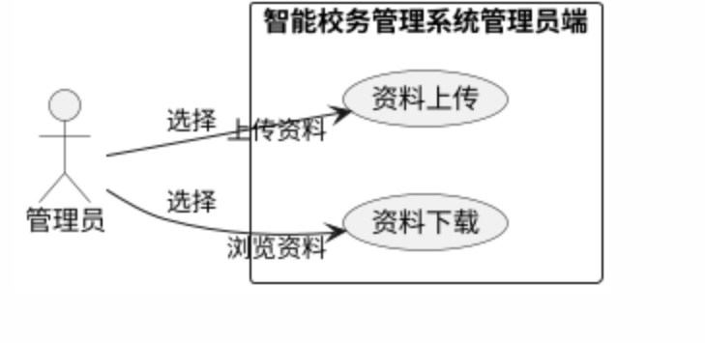
项目 | 详情
用例名称 | 管理员进行资料上传 / 下载
参与者 | 管理员
前置条件 | 管理员已成功登录智能校务管理系统管理员端，系统已存在资料存储区域
后置条件 | 管理员完成资料上传或下载操作，系统记录操作日志
基本流程 | 上传：  1. 管理员在管理员端主界面点击 “资料上传 / 下载 - 上传资料” 选项。  2. 选择本地要上传的文件（如学校规章制度文档、教学大纲等，支持多种格式）。  3. 填写资料相关信息，如资料名称、所属类别等。  4. 点击 “上传” 按钮。  5. 系统验证文件格式和大小是否符合规定，若符合，上传文件到系统资料存储区域，并提示 “上传成功”；若不符合，显示错误提示信息，如 “文件格式不支持” 或 “文件大小超出限制”。  下载：  1. 管理员在管理员端主界面点击 “资料上传 / 下载 - 浏览资料” 选项。  2. 通过搜索框或分类目录查找所需资料。  3. 找到目标资料后，点击 “下载” 按钮。  4. 系统将资料文件下载到管理员本地设备。
扩展流程 | 上传资料时，若文件较大，系统可显示上传进度条，供管理员了解上传情况；对于重要资料，上传后系统自动进行备份存储。

使用校务 AI 小助手（ADM - 13）
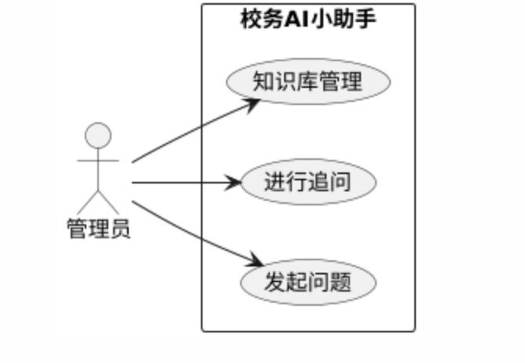
项目 | 详情
用例名称 | 管理员使用校务 AI 小助手
参与者 | 管理员
前置条件 | 管理员已成功登录智能校务管理系统管理员端
后置条件 | 管理员获得问题答案或解决方案，系统记录问答日志，根据情况更新知识库
基本流程 | 1. 管理员在管理员端主界面找到校务 AI 小助手对话框。  2. 在输入框中输入问题，如 “如何优化服务器性能以应对高访问量” 。  3. 点击 “发送” 按钮。  4. 系统在知识库中搜索匹配答案：  - 若找到匹配答案，展示给管理员。  - 若未找到匹配答案，提示管理员 “未找到相关答案，我们会记录并处理您的问题”，同时将问题记录到待处理问题列表，供相关人员后续补充答案到知识库。
扩展流程 | 1. 管理员对答案不满意时，可进行追问：  - 点击答案下方的 “追问” 按钮。  - 输入追问内容并提交。  - 系统再次搜索或提示相关人员人工处理追问问题，并回复管理员。  2. 管理员可对知识库进行管理操作，如审核新添加的答案、删除错误答案等。

